Q1: Please design a webpage layout based on the following image(10%)

1. Each section needs to be labeled with the corresponding name, such as A1, A2, B1, etc.
2. Each section needs to have a different color, arranged according to the following colors:

A1 #ff6347

A2 #4682b4

A3 #3cb371;

B1 #9a9148

B2 #da70d6

cat.jpeg #ffa500;

C1 #9370db

C2 #6495ed

D1 #58a189

E1, E2, E3 #e07e8c

D2 #dc143c

D3 #87cefa

F1 #20b2aa

1. Set the background color:#111f47
2. The size of cat.jpeg should match the design diagram
3. Please name the file a.html.

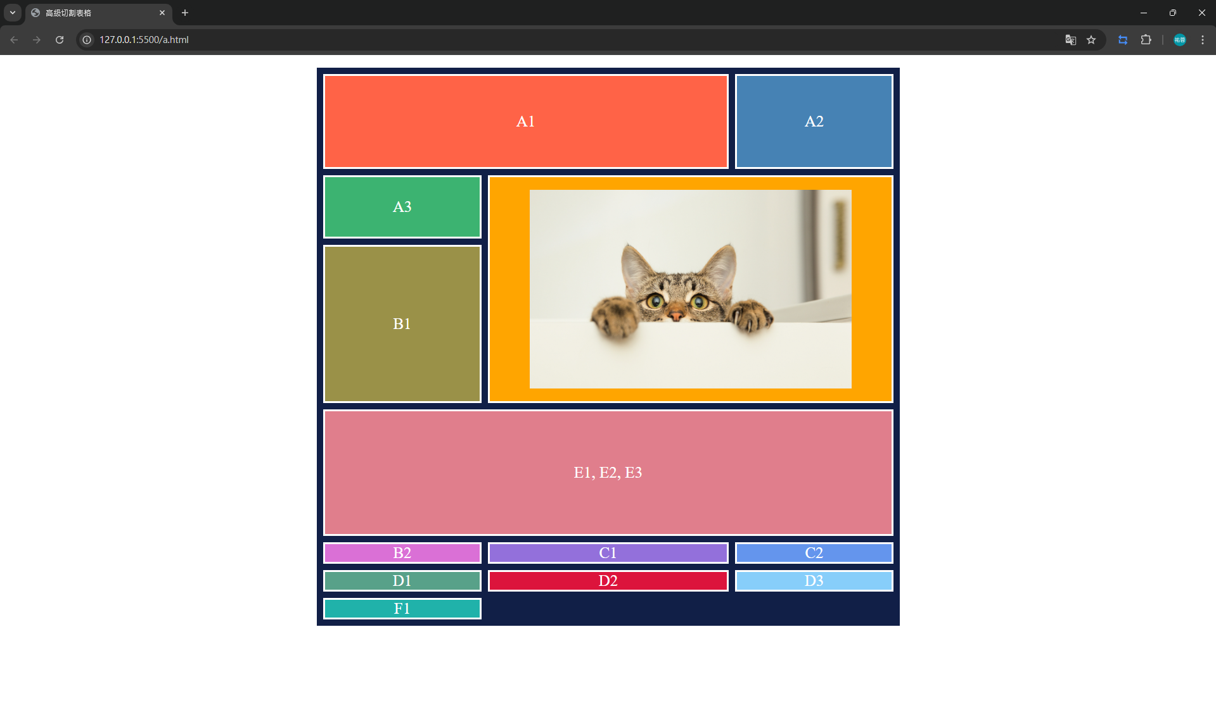

O2~Q6 Video:



Q2:(20%)

1. Please design a webpage layout based on the following image.(介紹)
2. Insert an image below the "關於我" section
3. The section for 國立臺北商業大學 should link to the NTUB webpage: <https://www.ntub.edu.tw/>.

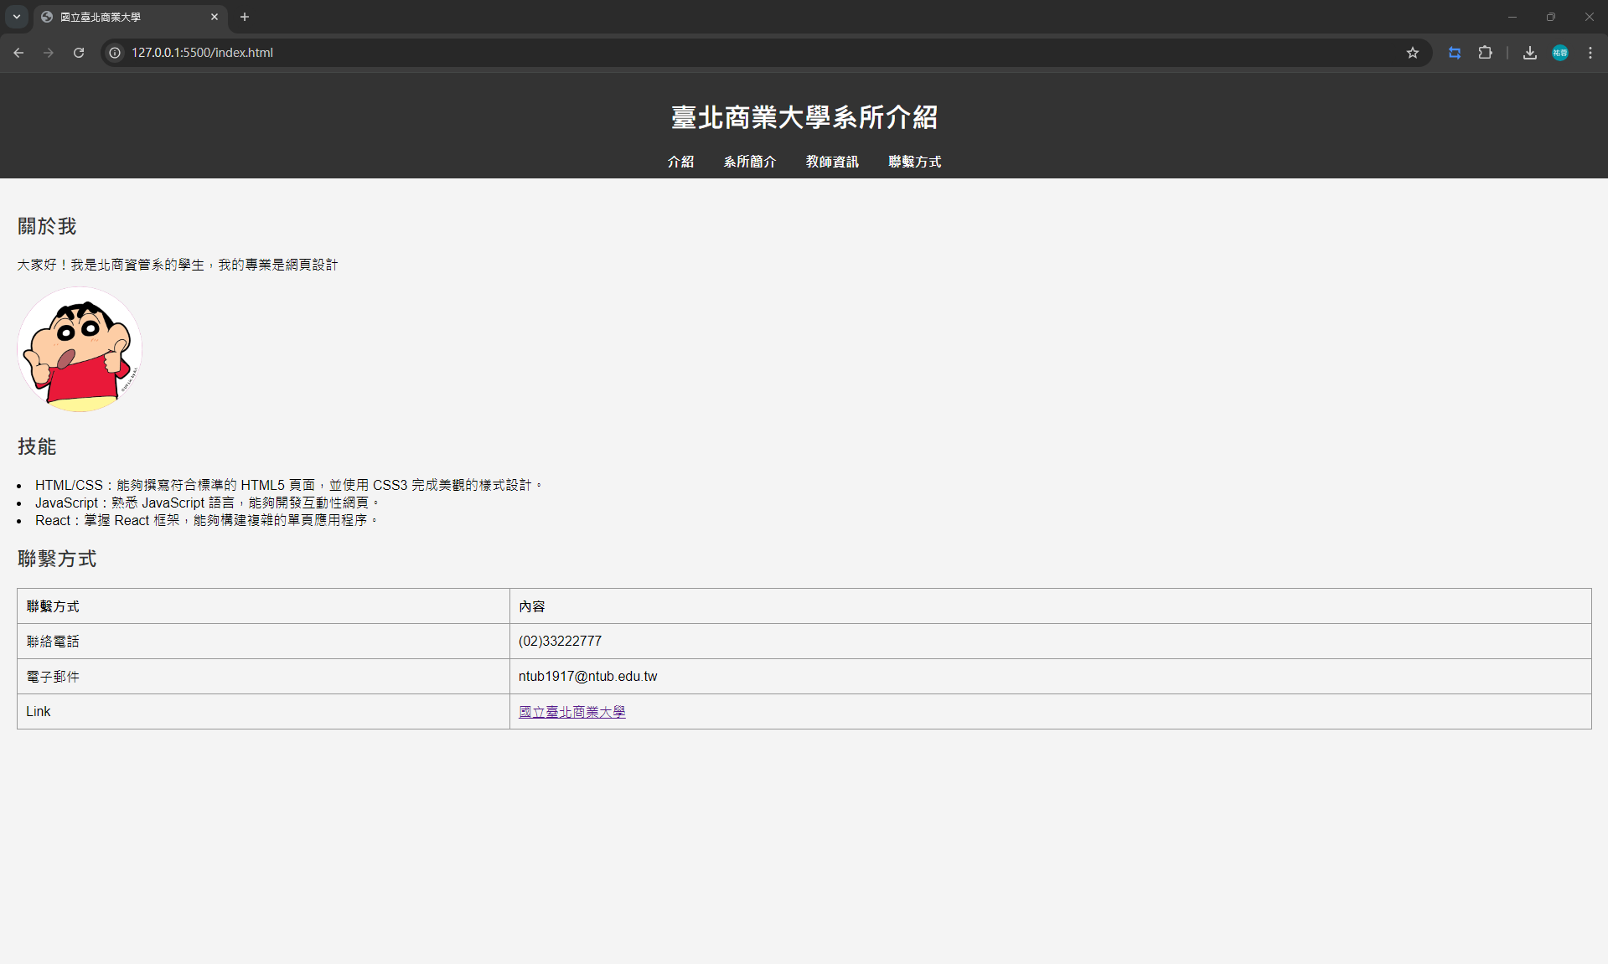

 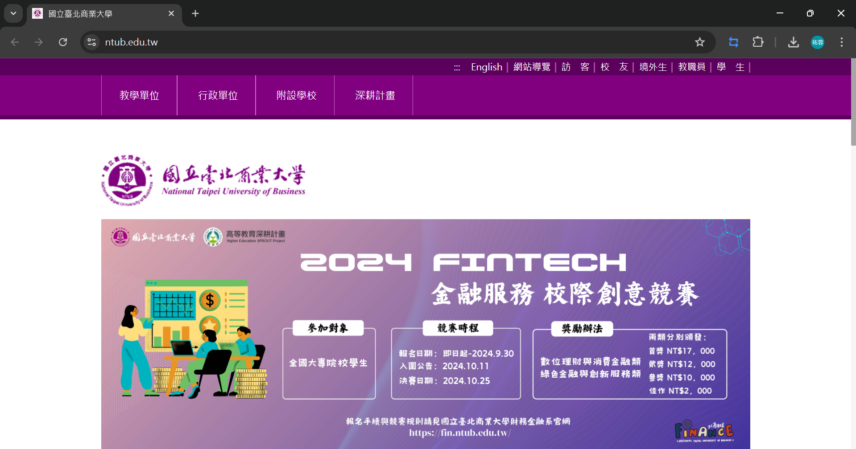

Q3: (20%)

1. Please design a webpage layout based on the following image.(系所簡介)

2. Clicking on the introduce of department will expand to show detailed content.



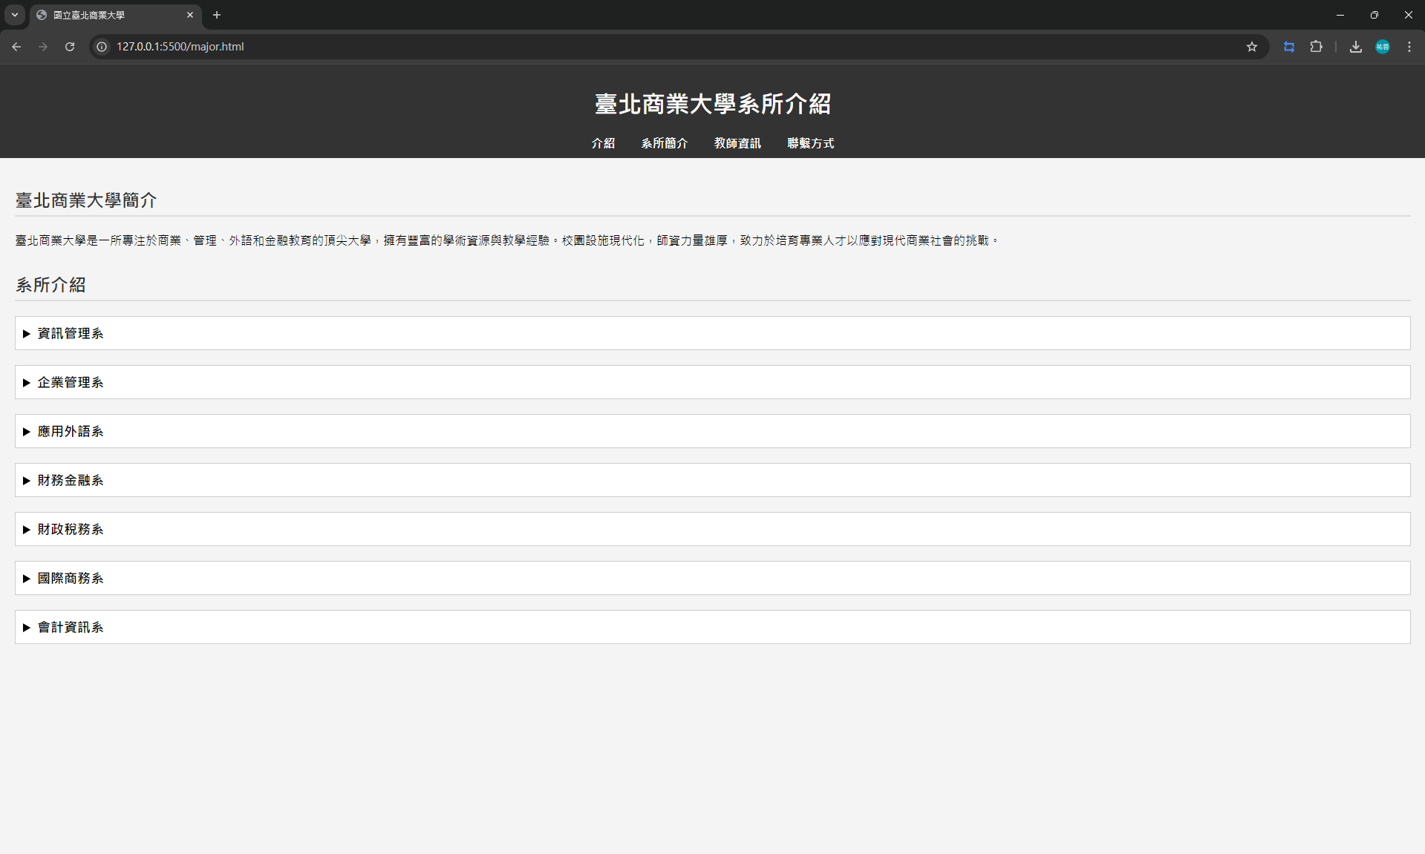

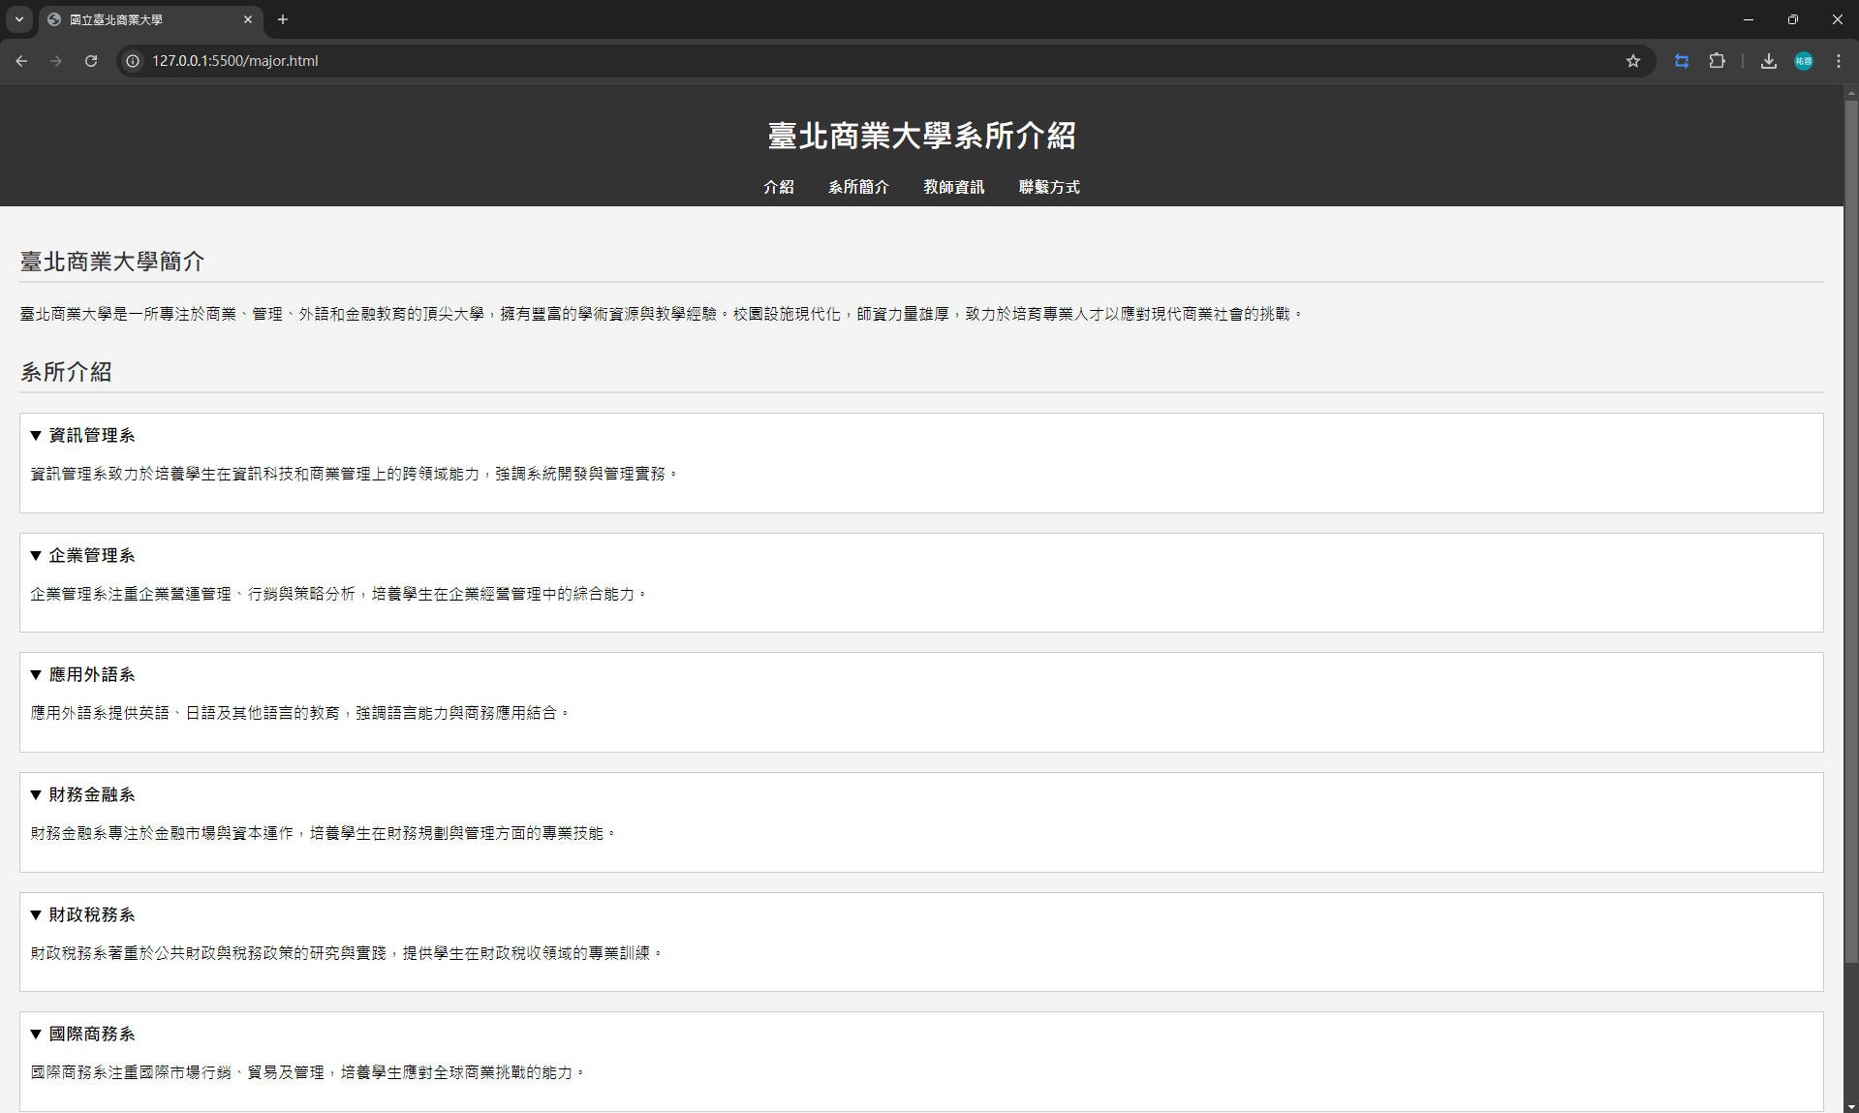

Q4: (20%)

1. Please design a webpage layout based on the following image.(教師資訊)

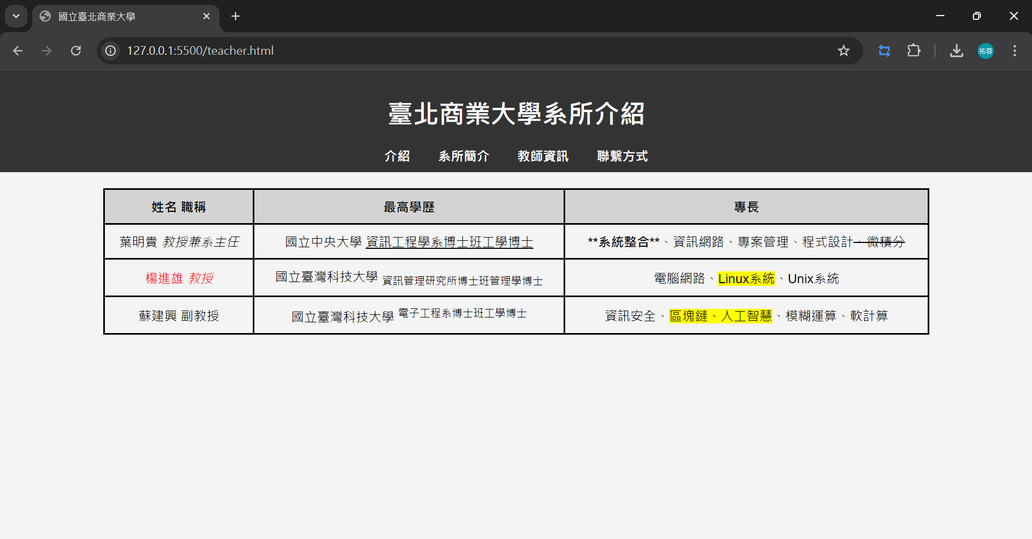

Q5: (20%)

1. Please design a webpage layout based on the following image.(聯繫方式)

2. When clicking the submit button, change the button color and return to the index.html page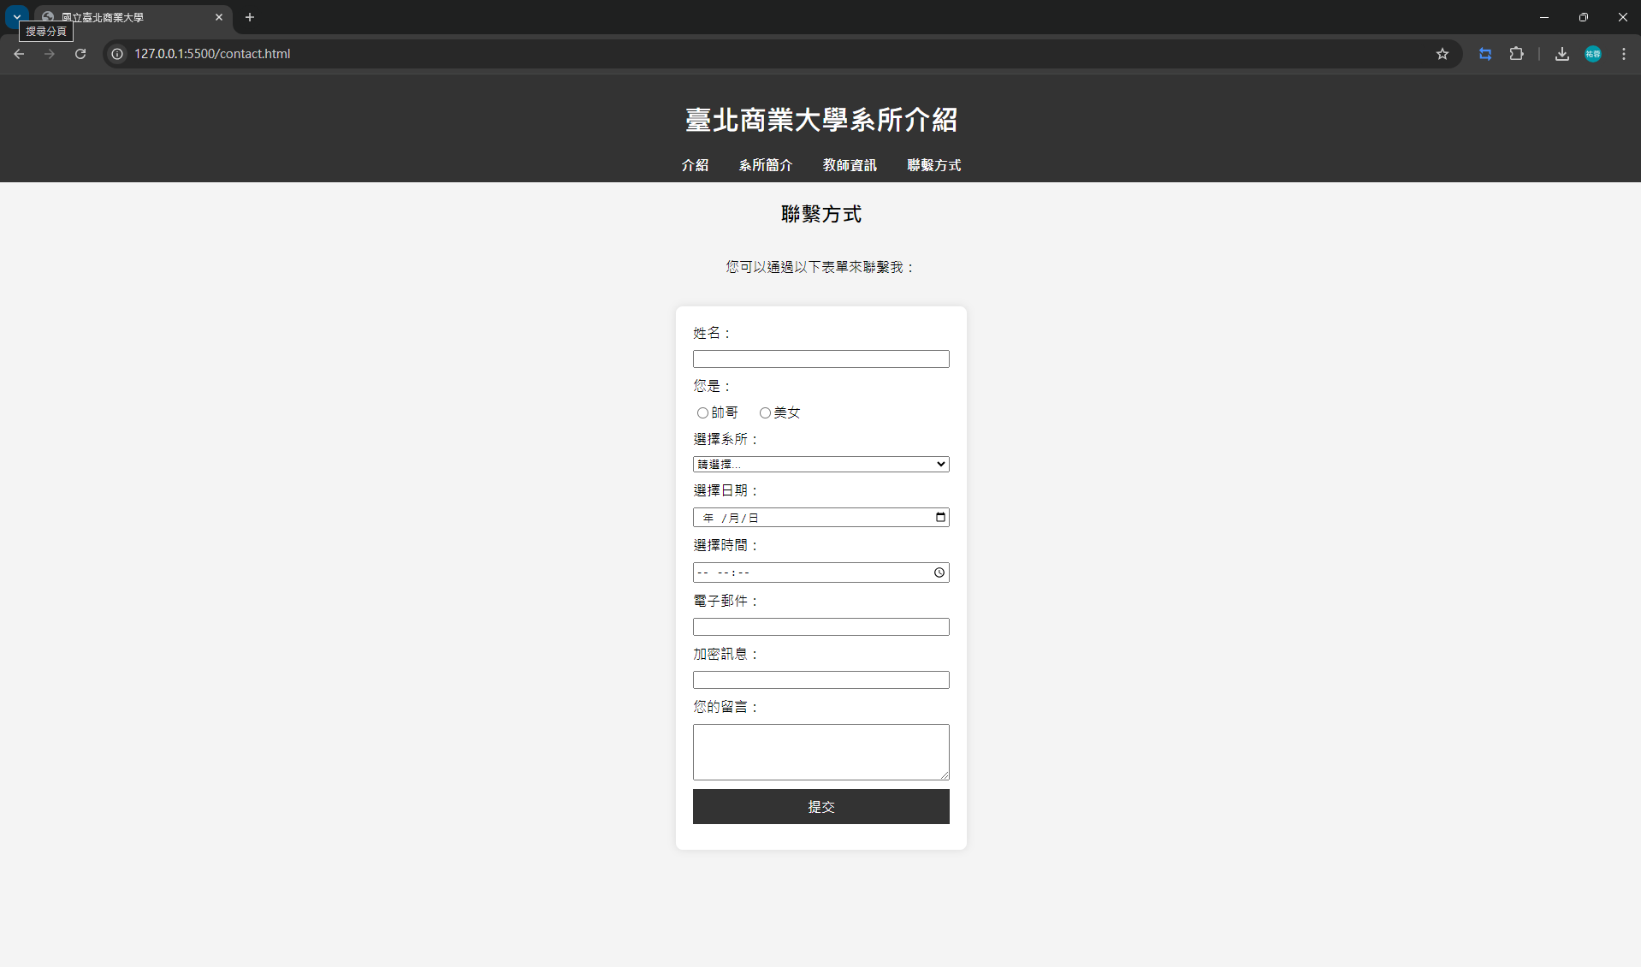



Q6:(10%)

1. Please link the four pages to each other, naming the files as follows.

* 介紹:indec.html
* 系所簡介:major.html
* 教師資訊:teacher.html
* 聯繫方式:contact.html

2. When the mouse hovers over, the color should change, as indicated in the image and video instructions.



3. The title should be "國立臺北商業大學"



4. Set the background color.

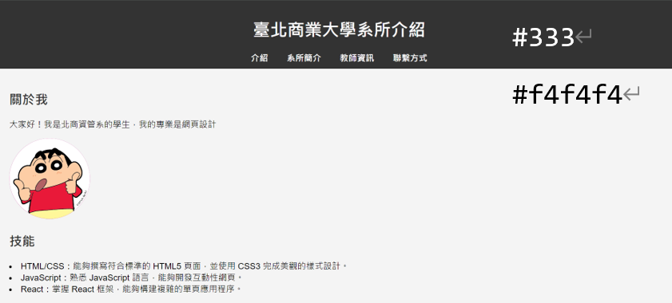

文字檔:

大家好！我是北商資管系的學生，我的專業是網頁設計

HTML/CSS：能夠撰寫符合標準的 HTML5 頁面，並使用 CSS3 完成美觀的樣式設計。

JavaScript：熟悉 JavaScript 語言，能夠開發互動性網頁。

React：掌握 React 框架，能夠構建複雜的單頁應用程序。

臺北商業大學是一所專注於商業、管理、外語和金融教育的頂尖大學，擁有豐富的學術資源與教學經驗。校園設施現代化，師資力量雄厚，致力於培育專業人才以應對現代商業社會的挑戰。

資訊管理系

資訊管理系致力於培養學生在資訊科技和商業管理上的跨領域能力，強調系統開發與管理實務。

企業管理系

企業管理系注重企業營運管理、行銷與策略分析，培養學生在企業經營管理中的綜合能力。

應用外語系

應用外語系提供英語、日語及其他語言的教育，強調語言能力與商務應用結合。

財務金融系

財務金融系專注於金融市場與資本運作，培養學生在財務規劃與管理方面的專業技能。

財政稅務系

財政稅務系著重於公共財政與稅務政策的研究與實踐，提供學生在財政稅收領域的專業訓練。

國際商務系

國際商務系注重國際市場行銷、貿易及管理，培養學生應對全球商業挑戰的能力。

會計資訊系

會計資訊系結合會計與資訊管理，致力於培養學生在財務報表、審計及資訊系統中的應用能力。